**FORMATO PARA EL DESARROLLO DE COMPONENTE FORMATIVO**

| PROGRAMA DE FORMACIÓN | Promoción de contenidos en medios digitales |
| --- | --- |

| COMPETENCIA | 260101074 - Gestionar comunidades virtuales de acuerdo con técnicas de relaciones públicas y tipo de negocio . | RESULTADOS DE APRENDIZAJE | 260101074-03 - Interactuar con la audiencia acorde con protocolos y requerimientos de audiencia. |
| --- | --- | --- | --- |

| NÚMERO DEL COMPONENTE FORMATIVO | CF8. |
| --- | --- |
| NOMBRE DEL COMPONENTE FORMATIVO | Fundamentos de analítica web |
| BREVE DESCRIPCIÓN | La analítica web es el conjunto de técnicas para la medición del tráfico en un sitio web cuyo propósito es lograr la optimización de su uso para el internauta. En el presente componente profundizaremos en los conceptos, tipos y técnicas de los principales temas de la analítica web abarcando los siguientes temas: métricas, *engagement*, interacción, reacciones, comentarios, seguidores y reporte. |
| PALABRAS CLAVE | Analítica web, comentarios, *engagement*, interacción, métricas, reacciones, reporte |

| ÁREA OCUPACIONAL | 6 - Ventas y servicios |
| --- | --- |
| IDIOMA | Español |

1. **TABLA DE CONTENIDOS**

**Introducción**

**1. Métricas (KPI)** 4

**2. *Engagement*** 7

**3. Interacción** 9

**4. Reacciones** 10

**5. Comentarios** 12

**6. Seguidores** 13

**7. Reporte** 15

1. **DESARROLLO DE CONTENIDOS**

**Introducción**

El análisis de los datos se ha convertido en una herramienta fundamental para la toma de decisiones, pues permite conocer el comportamiento y el rendimiento de las acciones que la empresa ha trazado para cumplir con los objetivos propuestos. El área del *marketing* y, especialmente, la estrategia digital requieren de un seguimiento y un análisis constante en función de la conducta de los consumidores y/o usuarios frente a los productos y servicios ofertados, esta tarea se ejecuta a través de las métricas o comúnmente llamados indicadores (KPI).

Peter Drucker se hizo célebre por la siguiente frase: “Lo que no se puede medir no se puede controlar; lo que no se puede controlar no se puede gestionar; lo que no se puede gestionar no se puede mejorar”; en este sentido, las acciones en el mundo digital requieren de medición constante para su control y posterior mejoramiento. A continuación, se invita a ver el video de introducción a la temática del componente:

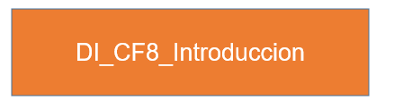

1. **DESARROLLO DE CONTENIDOS**

**1. Métricas (KPI)**



Las métricas son la representación numérica de los objetivos como resultado de su seguimiento, valoración y comparación en un periodo de tiempo determinado.

El KPI - ***Key Performance Indicator*** significa Indicador Clave de Desempeño. Y el desempeño, como en toda estrategia o proyecto, no es más que la representación o esquematización de la información como resultado de una serie de acciones implementadas en un periodo determinado y con un objetivo definido. Así, un conjunto de indicadores representa las métricas de una estrategia.

La Implementación de KPI requiere de factores claves, por lo tanto, se requiere para su implementación en primera instancia resolver los siguientes interrogantes:



Igualmente, es importante conocer las ventajas de su utilización:



**Tipos de KPI**

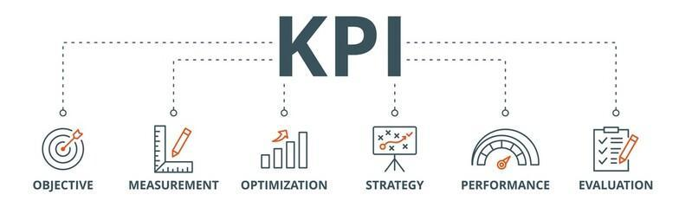

Definir o clasificar un indicador depende del objetivo proyectado que se quiere controlar. Dentro del esquema del *marketing* digital hay varios tipos de KPI y a nivel empresarial estarán determinados conforme a la estructura orgánica de una compañía y las metas proyectadas. Las principales características de un indicador son:



**Tipos de indicadores**

Definir el indicador para cada área de la empresa es primordial en la consecución de los objetivos proyectados en un periodo de tiempo. A continuación, se presentan los siguientes KPI considerados como los más importantes:



**Estándares**



El establecimiento de indicadores conforme a los objetivos trazados depende del patrón o punto de referencia que se quiera medir dentro del segmento de mercado establecido. Cuando el indicador permite determinar una característica en particular de un grupo determinado de usuarios o público, se puede afirmar que hay un estándar identificado. Por ejemplo, la mayoría de usuarios que dieron ***Like*** a una última publicación, fue entre las edades de 18 a 24 años, el estándar identificado es **jóvenes**.

Las técnicas de medición para las estrategias del *marketing* digital determinan el tiempo y el alcance que obtuvo una publicación en los medios digitales. Establecer un KPI para determinar la técnica que se utilizará para su medición depende del objetivo a alcanzar, por lo tanto, debe cumplir con ciertas características básicas. Por ejemplo, entre las técnicas para medir el comportamiento de las publicaciones en las redes sociales están Facebook Analytics, Google Analytics, Twitter Analytics, etc.

Algunas de las características del objetivo a medir son las siguientes:

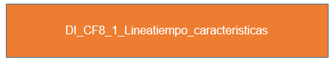

**Tasa de conversión**

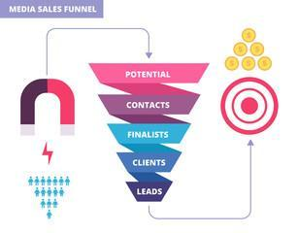

El embudo en *marketing* digital representa el proceso de conversión de un internauta una vez es atraído por alguna publicación en cualquier canal digital.

La tasa de conversión permitirá establecer el nivel de efectividad logrado en periodos de tiempo y aplicar *benchmarking.*



**Volumen de tráfico**



El volumen de tráfico está determinado especialmente por la cantidad de accesos que un contenido logra obtener durante un tiempo determinado una vez es publicado en un sitio web, página o blog. Esta métrica permite analizar el impacto de la estrategia de *marketing* digital conforme al tráfico que se obtenga de manera orgánica y el que se logre utilizando medios pagados.

**Número de visitas**



El número de visitantes a un sitio web, página o blog permite aumentar las posibilidades de mayor alcance del contenido de manera orgánica.

En la medida que el contenido genere un valor para cada visitante, este replicará nuestro contenido a manera de información.

Un ejemplo de esta práctica son los *links* de suscripción a cursos virtuales gratuitos.

**Tasa de rebote**

Persone della società civile e comunità collaborano sui social network e sulle applicazioni online 
                        

El comportamiento de los internautas cuando visitan un sitio web o página depende mucho del contenido y del valor agregado que esta pueda aportar, su permanencia e interacción está sujeto al interés que podamos despertar en él.

La tasa de rebote es entonces aquella que calcula el porcentaje de usuarios que dejan un sitio web, página o blog antes de interactuar con esta de alguna forma.

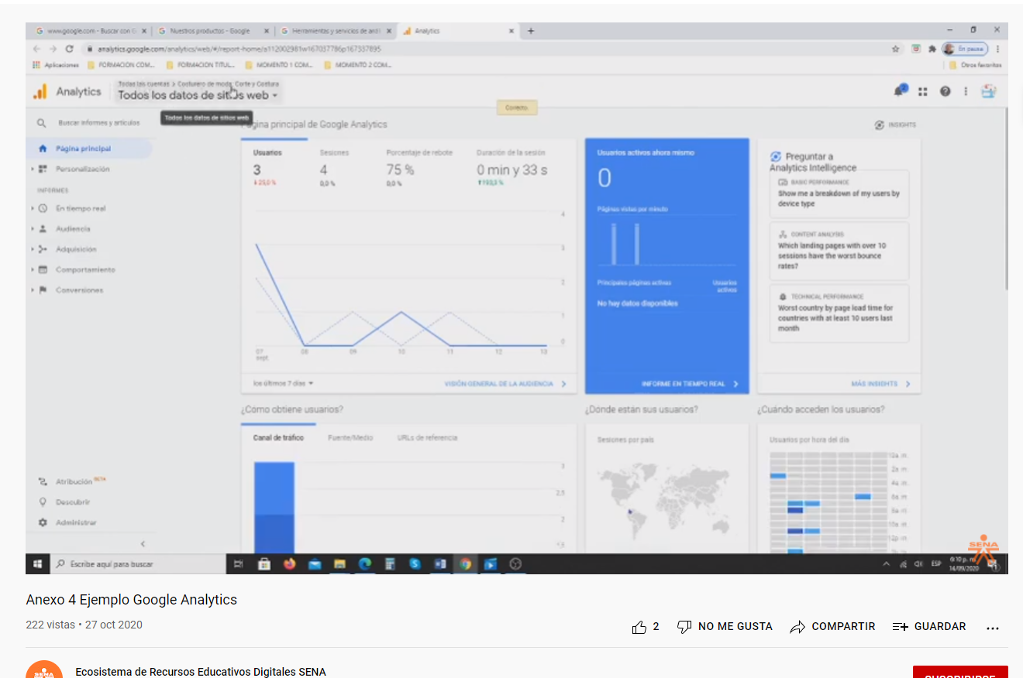

**2. *Engagement***

Es un término en inglés que traduce **compromiso**. En el *marketing* de contenidos hace referencia a la conexión que se logra con el público mediante la promoción de contenido. Por ejemplo, hay compromiso cuando un usuario envía un *link* por algún medio digital a los miembros de su comunidad virtual para que conozcan un producto o servicio de determinada marca. 

Es el compromiso o conexión que se logra con los usuarios mediante el contenido que se presenta de los productos o servicios en diferentes medios digitales.

**Beneficios del *engagement***

En la medida que se logra un mayor *engagement* los beneficios que se obtienen son los siguientes:



Es importante generar acciones que permitan aumentar el *engagement* dentro de la comunidad o público objetivo con la que se tiene planeado interactuar.

En el siguiente video se presentan cinco acciones como estrategias para incrementar el *engagement:*

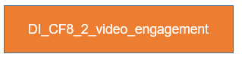

**Técnicas e importancia**



La importancia del *engagement* es lograr establecer qué tan comprometidos están los usuarios o público objetivo con la marca o la comunidad a la que pertenecen, por lo anterior se hace necesario conocer la tasa de *engagement* mediante el alcance y los seguidores utilizando técnicas matemáticas para su cálculo, como se muestra a continuación:

| **Cálculo del *engagement* según el alcance**  Es importante resaltar que solo puede hacerse a través de cuentas propias. | **Cálculo del *engagement* según los seguidores**  Es importante resaltar que puede hacerse a través de cuentas propias y ajenas. |
| --- | --- |



**3. Interacción**



“Una de las ventajas que se le incorpora a la red como instrumento para la formación, es la posibilidad que nos ofrece para la interacción y la comunicación de manera sincrónica y asincrónica entre las personas” (Cabero y Llorente, 2007).

La interacción ocurre cuando el usuario, a través de los diferentes canales digitales, hace contacto y se obtiene información acerca de él. Es la manera de expresar las emociones en el ciberespacio al consumir algún tipo de contenido que es de interés.

La interacción *on line* se puede definir como aquella que se origina por la influencia del contenido (*lead magnet*) en el ciberespacio que tiene como propósito resolver un problema específico a un público específico a cambio de un *opt-in*; por ejemplo, datos de contacto, *e-mail*, etc.

¿Qué es un *lead magnet*? En su traducción al español significa “imán de plomo”, en el mundo web hace referencia a esa pequeña oferta (imán) para atraer un cibernauta. Por ejemplo: *Haz este curso de 5 semanas en* (tema) *y conviértete en experto. Regístrate en el siguiente link.*

Para comprender mejor este término, se presentan las características más destacadas a nivel presencial.

* Interacción de los actores en el espacio y el tiempo.
* Límites para el número de personas implicadas en la interacción.
* Audiencia bajo cierto control.
* Identificación clara del interlocutor.
* El contexto físico-material es relevante.
* La interacción predominante es la verbal.
* La comunicación no verbal se basa en gestos, miradas, etc., y no pertenece al mismo plano que la verbal.
* Estructura organizacional de la interacción estable.
* Interacción con modalidades comunicativas limitadas y excluyentes.
* Puesta en escena de la persona que rápidamente es cosificada.

Por su parte, en la interacción en entornos virtuales se destacan estos elementos:



**Tiempos**

El tiempo en la interacción está relacionado con el proceso de optimización del valor del cliente haciendo referencia a los pasos a seguir como estrategia del *marketing* de contenidos. A continuación, se presenta el paso a paso en la optimización del valor del cliente para incentivar su interacción.

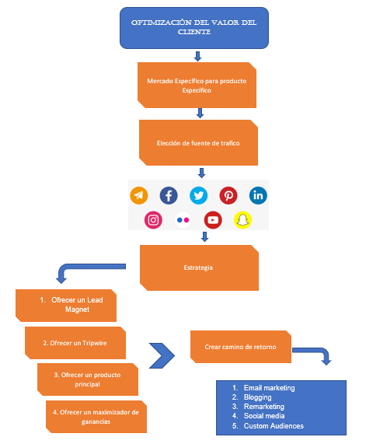

**4. Reacciones**



Los internautas, especialmente los *social media,* están constantemente en interacción con sus comunidades utilizando las redes sociales, esta continua comunicación ha llevado a la creación de nuevas formas de expresión con el propósito de optimizar el tiempo en las conversaciones cuando se interactúa a través de un dispositivo móvil o una *laptop*, es decir, se está en la era del ciberlenguaje.

Una reacción es aquella forma de expresión gráfica que permite al internauta manifestarse a través de las redes sociales o aplicaciones de una manera corta y como respuesta emocional a una publicación utilizando un dispositivo electrónico mediante el uso del internet.

**Tipos**

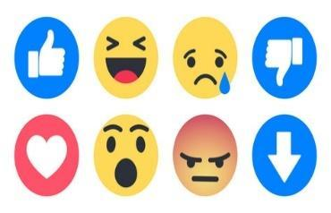

Las campañas en las redes sociales bajo el parámetro de las reacciones permiten evaluar las publicaciones con base en las emociones de los clientes o usuarios. La utilización de iconos o *emojis* se ha convertido en un centro de validación de información muy útil a la hora de conocer qué piensa el consumidor sobre determinado producto o servicio; la red social Facebook permite a través de sus algoritmos realizar este tipo de mediciones.

Los iconos más reconocidos son:

👍 Me gusta = pulgar hacia arriba.

❤️ Amor = corazón que late.

😂 Jaja = Cara riendo.

😯 *Wow* = Cara sorprendida.

😢 Triste = Cara llorando, mostrando una lágrima animada.

😡 Enojado = Cara roja / enojada / haciendo pucheros.



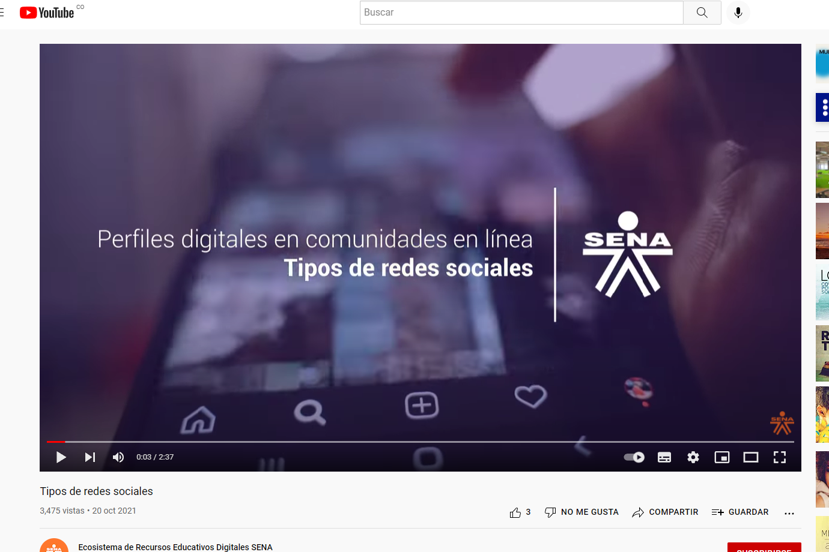

**5. Comentarios**



En las redes sociales los comentarios son considerados una métrica para evaluar el grado de aceptación de los usuarios con relación al contenido publicado. Los *blog* o los *web-blog* son uno de los canales digitales con mayor grado de participación de usuarios con comentarios teniendo en cuenta que su propósito es lograr la mayor interacción posible a través de la publicación constante de temas de interés para un público en particular.

Los comentarios son los textos que los usuarios dejan en un *blog* con relación a un contenido publicado durante un periodo de tiempo determinado. Un *blog* es un sitio web que permite la constante interacción con el público de una comunidad basado en la continua publicación de información que resaltan algunos temas de interés específico.

Los comentarios también se pueden evaluar en diferentes canales digitales diferentes al blog; por ejemplo, la red social Facebook.

**Protocolos**



Hace referencia al manual de respuestas para todo tipo de comentarios; es decir, la persona encargada de interactuar con los usuarios debe estar capacitada y preparada para dar respuesta a todo tipo de preguntas, inclusive, hasta el punto de llegar a tomar la decisión de bloquear a un usuario de ser necesario por su comportamiento poco amigable y hostil.

**Plantilla**



Son los formularios disponibles en diferentes plataformas digitales para medir o evaluar la satisfacción del cliente, obtener información importante o relevante sobre algún tema en particular y, finalmente, para registrar una queja o reclamo. Algunos ejemplos de plantillas de formularios son:



Una herramienta muy eficaz para este tipo de trabajo digital es la plataforma Google Forms que permite crear, compartir formularios y realizar encuestas en línea para su análisis en tiempo real.

**Mensajes**



Los mensajes son comentarios (la opinión de un usuario) que mediante el uso de plataformas especializadas permite la interacción de manera corta. En ocasiones con el propósito de no saturar los canales digitales las empresas utilizan este tipo de herramienta digital para solicitar información mediante mensaje de texto (SMS) a los usuarios con relación a un producto o servicio que ya han adquirido. Esta práctica se realiza a través de dispositivos móviles.

Existen dos tipos de mensajes:

Un ejemplo de esta práctica de mensajería digital la realizan con frecuencia las empresas de telefonía móvil después que un cliente ha recibido algún servicio y se le solicita responder una encuesta de cinco preguntas con respuestas numéricas para fácil desarrollo del proceso.

**Plataformas**

A continuación, se relacionan tres plataformas para enviar mensajes SMS de forma gratuita y frecuente uso:



**6. Seguidores**

El número de seguidores dentro del contexto de las métricas y análisis web permite establecer qué tanto impacto está generando el contenido que se difunde a través de los medios digitales. Por ejemplo, realizada una campaña de promoción de un producto o servicio por medio digital o red social, se cuantifica si el número de seguidores aumentó o disminuyó. 

De otra parte, seguidor es el resultado expresado numéricamente que permite cuantificar y validar el impacto de la estrategia de *marketing* digital en un público objetivo. Las redes sociales son las plataformas que más fácilmente permiten visualizar este tipo de resultados; y Facebook, Instagram y Twitter son algunas de ellas.

Las redes sociales permiten la medición del número de seguidores, con base en estos resultados y su interacción se pueden clasificar de la siguiente manera:



La importancia de contar con un buen número de seguidores permite:



**Medición**



Medir el número de seguidores en una red social para conocer su posteo con relación a otra red permitirá trazar nuevas estrategias de *marketing* para mejorar en la producción de contenido.

Una técnica para llevar una trazabilidad del número de seguidores es realizarla por periodos de tiempo y para ello se presenta la siguiente tabla como ejemplo:

**Tabla 1**

*Seguimiento a seguidores en redes sociales*

| **Fecha** | **Instagram** | **Facebook** | **Twitter** |
| --- | --- | --- | --- |
| 15-01-2021 | 150 | 145 | 198 |
| 30-01-2021 | 156 | 175 | 205 |
| 15-02-2021 | 185 | 201 | 190 |

De igual manera, para cada red social se debe hacer el seguimiento tomando como referencia la estrategia de *marketing* implementada (campaña de promoción de contenido) por periodos de tiempo, tal como se muestra a continuación a manera de ejemplo en la red social Instagram:

**Tabla 2.**

*Seguimiento a seguidores red social Instagram*

| **Nombre campaña** | **Fecha inicio** | **Fecha**  **final** | **# seguidores**  **Inicio** | **# seguidores**  **Final** | **Resultado** | | |
| --- | --- | --- | --- | --- | --- | --- | --- |
| **Incrementó** | **Bajó** | **Igual** |
| Turismo en Cartagena. | 01-01-2021 | 14-01-2021 | 120 | 150 | 30 | 0 | 0 |
| Ecoturismo en Salazar de las Palmas, Norte de Santander. | 16-02-2021 | 28-02-2021 | 150 | 175 | 25 | 0 | 0 |
| Total, mes de enero 2021 |  |  |  | 175 | 55 | 0 | 0 |

El ejemplo ilustrado en la anterior tabla hace referencia a dos campañas de promoción en una cuenta de la red social Instagram para una empresa de turismo o agencia de viajes que cada 15 días inicia una campaña de promoción de destinos turísticos obteniendo como resultados finales un incremento del 45,83% de nuevos seguidores en un periodo de 30 días.

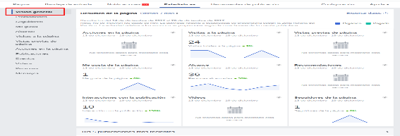

Es importante resaltar que las plataformas de redes sociales tienen en su panel de control esta métrica (seguidores) que permite su consulta en cualquier momento para su seguimiento.

**7. Reporte**



Los reportes en las empresas son esenciales para la toma de decisiones, así, conocer y entender el estado actual y el comportamiento de los objetivos propuestos permitirá a través de su seguimiento implementar acciones correctivas.

En el mundo web los medios digitales traen inmersa esta herramienta administrativa del análisis de datos en tiempo real, es el caso de las redes sociales Facebook, Instagram y Twitter que contemplan la analítica de datos (estadísticas).

En términos generales un reporte hace referencia al conjunto de datos compilados en un informe que detalla el comportamiento de las variables de estudio de manera cuantitativa para su análisis y posterior toma de decisiones. Su característica principal es mostrar el comportamiento de las variables en un periodo de tiempo establecido.

Los resultados de las investigaciones pueden ser cuantitativas y cualitativas en esta oportunidad se hace referencia a informes de datos cuantitativos.

**Técnica**



La retención y monetización de los clientes, usuarios, consumidores o público objetivo son el propósito de toda marca, empresa o comunidad virtual que presta un servicio o que promociona un determinado producto por sus canales digitales. Es necesario, entonces, generar los reportes adecuados de las métricas para el análisis del comportamiento de nuestro público. A continuación, se presentan dos técnicas como ejemplo:

* **Reporte por retención de membresías**

Esta técnica aplica especialmente para los modelos de negocio cuya sostenibilidad en el mercado depende del número de suscriptores (miembros). Por ejemplo, las plataformas de películas como Netflix, Amazon Prime.

**Ecuación para el cálculo**

**Variables**

MF = Miembros al final del periodo.

MN = Miembros nuevos adquiridos durante el periodo.

MS = Miembros al comienzo del periodo.

**Ecuación (( MF – MN) / MS) * 100**

* **Retorno en la inversión REI**

Es importante lograr medir el tráfico y determinar si la inversión realizada en cada campaña está arrojando los resultados esperados. La siguiente tabla presenta el esquema para poder llevar el seguimiento y control en un periodo determinado de una red social:

**Tabla 3**

*REI por tráfico*

| **Campaña** | **Costo total ($)** | **Clics totales** | **Ganancias ($)** | **GPC ($)**  **(total)** | **GPC ($) (semanal)** | **REI (%)** | ***Leads*** |
| --- | --- | --- | --- | --- | --- | --- | --- |
| Campaña 1 | 20.000 | 100000 | 60.000 | 0.6 | 0.28 | 200 | 4.0000 |
| Campaña 2 | 5.000 | 8000 | 3.200 | 0.4 | 0.05 | - 36 | 0 |
| Campaña 3 | 30.000 | 75000 | 28.000 | 0.37 | 0.32 | - 7 | 30000 |
| Campaña 4 | 20000 | 40000 | 50.000 | 1.25 | 0.27 | 150 | 0 |

Los siguientes conceptos integran los elementos básicos que se incluyen en el retorno de la inversión:



Hay muchas más técnicas para presentar reportes de métricas de datos como resultado de la implementación de estrategias de *marketing* digital y será decisión de la marca y los estrategas cuál ejecutar con miras al cumplimiento de los objetos trazados.

**Estructura**

El formato de los **reportes** puede ser impreso, digital e incluso audiovisual. A continuación, se enuncian algunos de los aspectos más relevantes de la estructura de un reporte, esta puede variar conforme a la estrategia de *marketing* implementada.

1. Nombre de la campaña.

2. Periodo de medición de los datos.

3. Nombre de la red social o canal digital que ejecuta la estrategia.

4. Nombre del responsable de la estrategia.

5. Objetivo a cumplir.

6. Establecer las métricas cuantitativas y cualitativas.

7. Presentación del análisis de los datos.

8. Conclusiones.

9. Recomendaciones.

10. Planteamiento de la nueva estrategia.

1. **Síntesis**

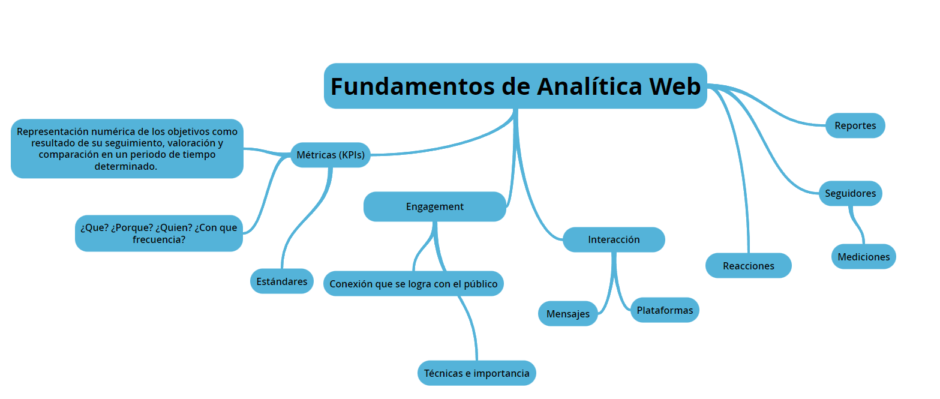

1. **ACTIVIDADES DIDÁCTICAS (OPCIONALES SI SON SUGERIDAS)**

| DESCRIPCIÓN DE ACTIVIDAD DIDÁCTICA | |
| --- | --- |
| Nombre de la Actividad | Conceptos básicos del *marketing* de contenidos. |
| Objetivo de la actividad | Evaluar a través de la comprensión lectora el dominio de los conceptos básicos del *marketing* de contenidos para evidenciar el entendimiento de los conceptos y la aplicabilidad de los mismos dentro de una campaña o estrategia virtual sujeta a medición de impacto. |
| Tipo de actividad sugerida | Verdadero/Falso |
| Archivo de la actividad  (Anexo donde se describe la actividad propuesta) | Anexos / Actividad didáctica |

1. **MATERIAL COMPLEMENTARIO:**

| Tema | Referencia APA del Material | Tipo de material  (Video, capítulo de libro, artículo, otro) | Enlace del Recurso o  Archivo del documento o material |
| --- | --- | --- | --- |
| 1. Métricas (KPI) | Kotler, P., y Armstrong, G. (2003). *Fundamentos de marketing*. Pearson Educación. <http://sgpwe.izt.uam.mx/files/users/uami/love/Marketing_I/Marketing_I_trim11P/Capitulo_1.pdf> | Libro | <http://sgpwe.izt.uam.mx/files/users/uami/love/Marketing_I/Marketing_I_trim11P/Capitulo_1.pdf> |
| *2. Engagement* | Lane, K., y Kotler, P. (2006). *Dirección de marketing*. Editorial Pearson. <http://biblioteca.udgvirtual.udg.mx/jspui/handle/123456789/3652> | Libro | <http://biblioteca.udgvirtual.udg.mx/jspui/handle/123456789/3652> |

1. **GLOSARIO:**

| TÉRMINO | SIGNIFICADO |
| --- | --- |
| Alcance orgánico | porcentaje que evalúa el impacto y el número de personas que han visto una publicación de manera natural, sin ningún tipo de promoción o publicidad de pago. |
| Alcance viral | calcula la evolución y la interacción de una publicación en cualquier tipo de formato, especialmente las redes sociales. |
| Analítica web | forma de medir y analizar los datos de tráfico de un sitio web. |
| *Cookies* | pequeños fragmentos de información que quedan registrados en el navegador cuando se visita un sitio web y que permiten a este sitio seguir el rastro de la actividad de los usuarios. |
| *Engagement* | sensación de pertenencia y unión emocional entre una marca y un usuario. Es el objetivo de toda marca o empresa en redes sociales a través de basar la estrategia en *marketing* de contenidos y generar en cada una de las redes la mayor participación posible. |
| *Fanpage* | también llamada “página de fans”, es la plataforma que ofrece Facebook a las empresas, marcas u organizaciones para visibilizar y conectar con los usuarios. A diferencia de un perfil, una fan page no tiene límite de fans y es posible tener acceso a la información estadística de la página. |
| *Hashtag* | etiqueta formada por una palabra o un conjunto de palabras precedidas por el símbolo numeral (#) que transmite una idea, un nombre o un concepto que, normalmente, va asociado con un mensaje o texto. Su uso se ha extendido principalmente en redes sociales como Twitter, Instagram o Google Plus. |
| Influenciador | en *social media* es aquella persona que tiene capacidad para viralizar y compartir contenidos con un amplio número de personas. |
| KPI | siglas de *Key Performance Indicator*; son indicadores y herramientas de medición de los cuales se obtiene información útil del nivel de rendimiento de una campaña o estrategia de *social media marketing*. |
| Reputación *online* | conjunto de opiniones y experiencias (positivas o negativas) de usuarios y consumidores que giran en torno a una marca, un producto o una empresa, generados en el entorno 2.0 y en las redes sociales. |
| *Retargeting* | nueva técnica de publicidad que consiste en mostrar al usuario productos afines, una especie de filtro personalizado de productos y servicios en los que se está más receptivo a recibir información. Este tipo de prácticas se hacen posibles si, y solo si, los usuarios admiten voluntariamente que aceptan cookies cuando navegan en determinado sitio. |
| ROI | siglas en inglés de *return on investment,* que significa retorno de la inversión. Es un indicador que mide el beneficio frente al gasto de la inversión de un proyecto de *social media marketing* en función de los objetivos y las metas logrados. |
| *Storytelling* | técnica de *marketing* cuyo objetivo es conectar y vincular al usuario directamente con el contenido contado en forma de historia gráfica o audiovisual. |

1. **REFERENCIAS BIBLIOGRÁFICAS**

Armstrong, G., y Kotler, P. (2003). *Mercadotecnia: una introducción*. Pearson Educación.

Bertolotti, P. (2009). *Conceptos básicos comunicación digital.* Universidad Nacional de Misiones.

Cabero, A., J., y Llorente, C, M. D. C. (2007). La interacción en el aprendizaje en red: uso de herramientas, elementos de análisis y posibilidades educativas. *Revista Iberoamericana de Educación a Distancia, 10* (2), 97-123.

Chai, W., & Irei, A. (s.f.). *Network protocol*. <https://searchnetworking.techtarget.com/definition/protocol>

Gálvez, A., y Tirado, F. (2006). *Sociabilidad en pantalla. Un estudio de la interacción en los entornos virtuales*. UOC.

Jenkins, H. (2001). La cultura se vuelve global. *Revisión de Tecnología*, *104*(6), 89-89.

Jithin. (2016). *Common Network Protocols and Their Ports*. Interserver. <https://www.interserver.net/tips/kb/common-network-protocols-ports/>

Kotler, P. (1997). *Marketing Management.* Prentice-Hall.

1. **CONTROL DEL DOCUMENTO**

|  | **Nombre** | **Cargo** | **Dependencia** | **Fecha** |
| --- | --- | --- | --- | --- |
| **Autor (es)** | Gustavo Navarro Macías | Experto Temático | Regional Norte de Santander – Centro de la Industria, la Empresa y los Servicios | Mayo de 2022 |
| Adriana López | Diseñadora Instruccional | Regional Distrito Capital - Centro de Gestión Industrial | Mayo de 2022 |
| Andrés Felipe Velandia Espitia | Asesor Metodológico | Regional Distrito Capital - Centro de Diseño y Metrología | Mayo de 2022 |
| Rafael Neftalí Lizcano Reyes | Responsable Equipo Desarrollo Curricular | Regional Santander - Centro Industrial del Diseño y la Manufactura | Mayo de 2022 |
|  | José Gabriel Ortiz Abella | Corrector de estilo | Regional Distrito Capital - Centro de Diseño y Metrología | Mayo del 2022. |

1. **CONTROL DE CAMBIOS**

|  | Nombre | Cargo | Dependencia | Fecha | Razón del Cambio |
| --- | --- | --- | --- | --- | --- |
| Autor (es) |  |  |  |  |  |